Задание №3

# Сделать веб-приложение «Графическое отображение логов сервера»

**Решение разместить в папке /3/ в корне домена!**

Приложение включает 2 страницы.

Приложение хранит данные в файле, база данных не используется.

1. **Первая** страница по адресу **/3/send/**  с формой загрузки лога.

* С помощью формы в веб-приложение загружаются части файлы с логами. После загрузки страница должна отображать количество загруженных строк.
* Каждый файл может содержать логи за произвольный период времени.
* Формат строки в файле логов - фиксированный и не меняется.
* Запрещается использовать более одного файла для хранения данных
* Можно открывать несколько страниц с формой загрузки, и запускать загрузку файла сразу из нескольких форм.
* Все данные, в том числе данные загруженные из разных экземпляров страницы, должны сохраняться в системе, каждая следующая загрузка дополняет уже накопленные данные.

1. **Вторая** страница по адресу **/3/view/**  – график, на котором показано, какое количество GET и POST запрос поступило к веб-серверу.

* Content-Type: image/png
* График – PNG файл, сгенерированный с помощью библиотеки GD2
* Размер файла 1024*768 px
* На графике вдоль по оси Х - время, по оси Y- количество запросов
* На изображение должны быть графики числа POST и GET запросов за каждую минуту, графики разных цветов. В левом верхнем углу изображения должна быть легенда — подписи GET и POST соответствующих цветов.
* График должен рисоваться линиями
* На изображении должны быть оси координат
* На изображении должна быть координатная сетка: шаг по оси Х – 1час, шаг по оси Y -50 запросов, каждый шаг подписан
* На пересечении осей координат «0»
* **График должен строиться в один проход по файлу**
* **Можно открывать несколько страниц с формой загрузки, и запускать загрузку файла сразу из нескольких форм.**
* **Страница с графиком должна обновляться автоматически не реже чем 1 раз в 10 секунд**
* Заголовок Title страницы должен показывать число обработанных строк логов, время поступления последней порции обработанных данных
* Если вы все сделаете верно, то загрузив тестовый файлы с логом 05-access_log-real из материалов урока, вы увидите примерно такую картинку

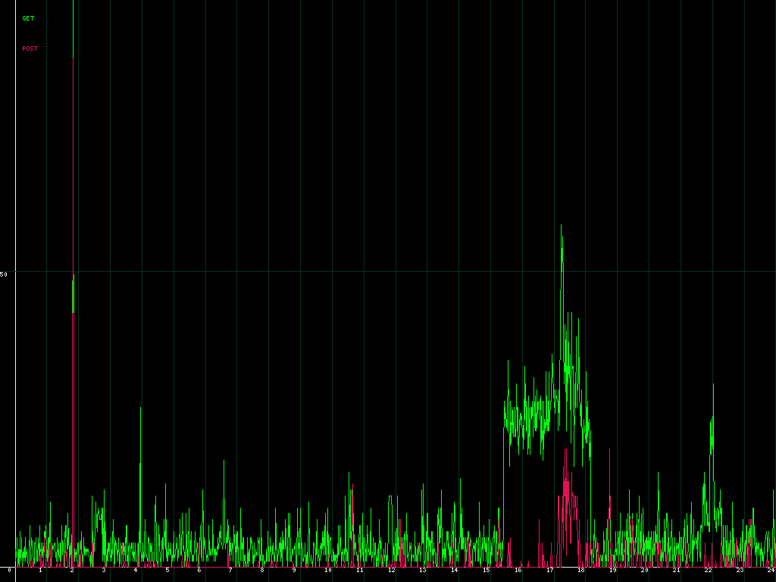

А загрузив все тестовые файлы с логами из материалов урока, вы увидите примерно такую картинку

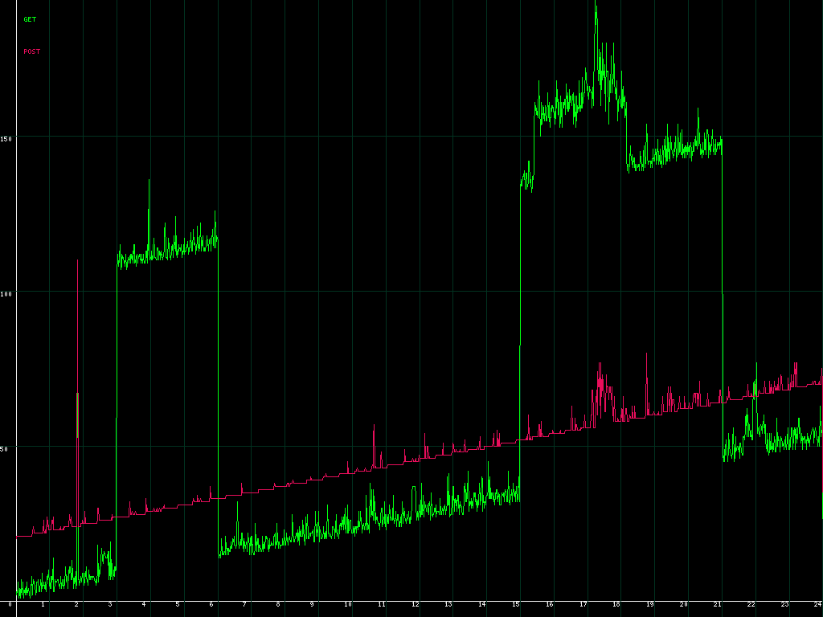

* **Разместить решение на сервере и убедиться что решение работает**